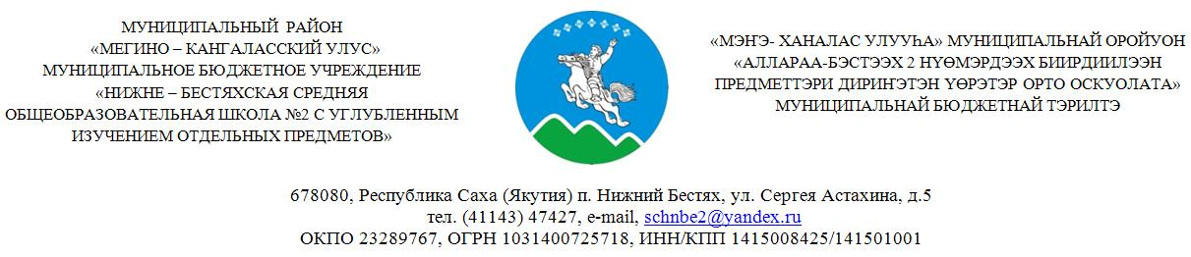

ПРИКАЗ
31.01.2022 №8/2
О проведении генеральной уборки

В связи с проведением итогового сочинения (изложения) в 11 классах 02.02.2022, ПРИКАЗЫВАЮ:

- Провести генеральную уборку и дезинфекцию во всех кабинетах, коридорах основного корпуса Пшенниковой Т.А., Анисимовой Р.Г., Бушаевой Т.Х., Христофоровой Л.Г., согласно графику дежурств 01.02.2022:
Пшенникова ТА | 8:00-10:30
Анисимова РГ | 10:30-13:00
Бушаева ТХ | 13:00-15:30
Христофорова ЕГ | 15:30-18:00

- Контроль исполнения приказа оставляю за собой.

Директор школы: Колмакова О.В.

